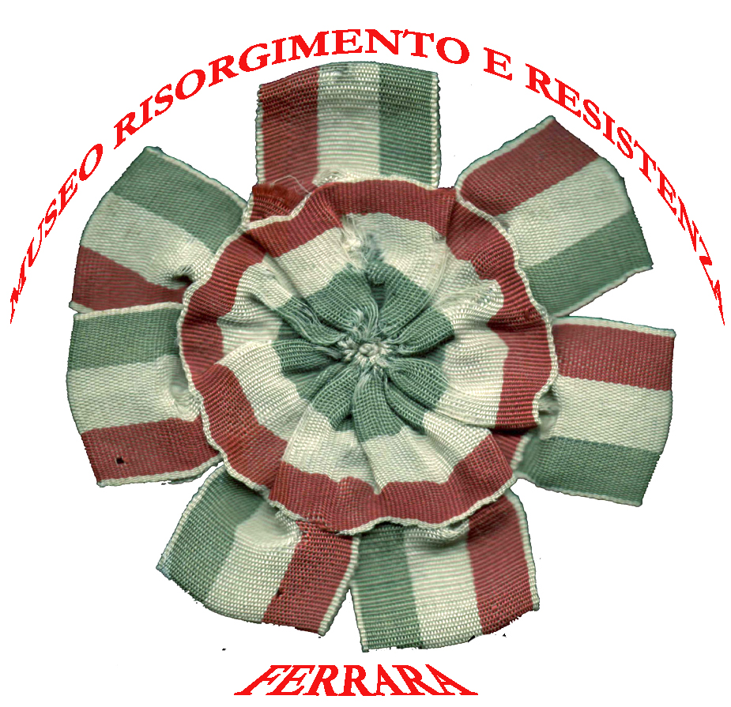


Comune di Ferrara

Città patrimonio dell’umanità

Museo del Risorgimento e della Resistenza
Ferrara

Lunedì 5 novembre 2018 ore 17
Salone dell’Albo Pretorio del Comune di Ferrara

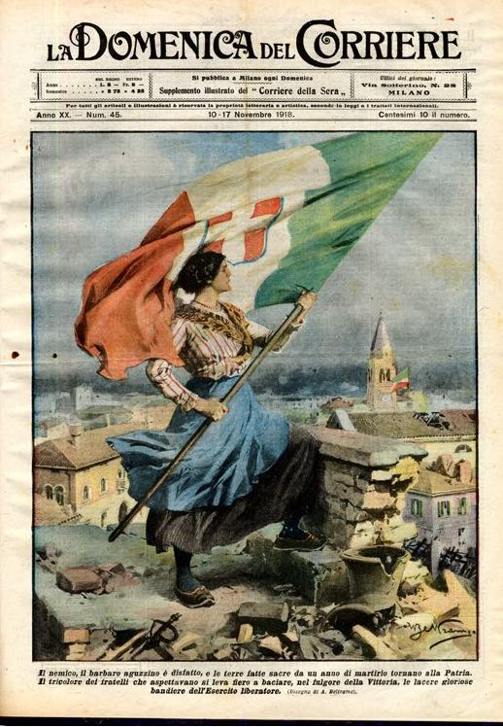

Nell’ambito delle celebrazioni conclusive del Centenario della Grande Guerra

1918 la Vittoria raccontata dai giornali
(Domenica del Corriere - Corriere della Sera –
L’illustrazione italiana)

a cura di Gian Paolo Marchetti

Saranno presenti il curatore, il vice sindaco Massimo Maisto,
la referente del Museo RR Antonella Guarnieri

La mostra sarà visitabile da lunedì 5 novembre sino al 17 novembre 2018 negli orari di apertura della residenza municipale

